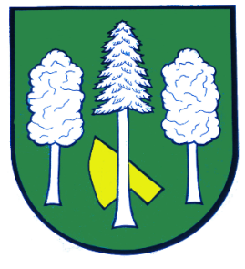

Obec DASKABÁT

Daskabát 35

779 00 Olomouc

telefon: 585 358 001

Hlášení ze dne 26. 07. 2021

1) Nikol drůbež bude v úterý 27. 07. 2021 od 8:00 do 8:15 hodin na stanovišti u obecního úřadu prodávat: slepice různých barev 22 týdnů, chovné kohouty, brojlerová kuřata, krmné směsi a vitamíny.

